臺北榮民總醫院員山分院
【全人照護-愛與全人關懷實踐研習會】計劃書
- 目的：
為促進臨床護理人員及專家之間的知識交流和分享，以深化對全人關懷照護的理解，由探索最佳實踐方法和策略，經跨領域合作的互動，鼓勵來自不同領域的臨床專業人員共同合作，發揮臨床全人關懷照護力量。
。
- 實施方式：課室教學及討論。
- 實施地點：臺北榮民總醫院市區門診5樓會議室(宜蘭市林森路1號)。
- 參加對象：宜蘭縣護理師護士公會會員(本院及各醫療院所護理人員)。
- 實施日期：115年04月15日星期三13：00~16：10
- 報名方式：
  - 課程免費，自即日起至03月30日採線上報名，額滿為止。
  - 報名時間內自行至宜蘭縣護理師護士公會網站線上報名。(網址：護理師公會網頁網站www.inurse.org.tw 線上報名)。
- 權責單位：
主辦單位：宜蘭縣護理師護士公會
協辦單位：臺北榮民總醫院蘇澳暨員山分院護理部
- 課程表：
一、日期：115年04月15日星期三13：00~16：10
二、地點：臺北榮民總醫院市區門診5樓會議室。
三、參加對象：宜蘭縣內護理人員。

四、課程表：
時間 | 課程內容 | 主講者
13：00-13：30 | 報到 | 臺北榮民總醫院  員山分院教學組
13：30-13：40 | 致歡迎詞  研習會簡介 | 宜蘭縣護理師護師公會代表賴寶琴理事長
13：40-14：50 | 那些被記住的時刻:  全人照護的力量 | 陳玉枝教授
14：50-15：00 | 休息 | Break all
15：00-15：50 | 愛與全人關懷實踐座談~  寫作歷程分享 | 陳玉枝教授
15：50-16:10 | 贈送書籍-分享與交流 | 陳玉枝教授
16：10 | 賦歸 | 臺北榮民總醫院  員山分院教學組
五、講師簡介：陳玉枝 教授
學歷:美國南卡羅萊納大學醫療管理博士
現任: 臺北榮民總醫院護理部顧問
國立陽明大學兼任教授級專業技術教師
曾任 :臺北榮民總醫院護理部主任 
行政院衛生署宜蘭醫院副院長 
行政院退輔會第六處副處長 
國立台北護理健康大學兼任副教授 
行政院衛生福利部醫院評鑑委員
七、教育積分: 申請護理人員繼續教育積分(專業2分)

八、注意事項:
1.本研習會為響應環保及衛生，請自備環保杯與會。
2. 因名額有限，報名後請務必參加，若因故不克參加，請於4/10前電話取消，若逾期取消，視同缺席。
3.研習會當天，第一堂課開始15分鐘後即不辦理簽到手續。請勿冒名頂替、請勿遲到早退，並遵守會場秩序規範。
4.因應COVID-19疫情，請與會者依政府及醫院活動會場 防疫相關規定，必要時請配戴口罩出席。
5.公會聯絡人：簡淑玲 電話：03-9352291 e-mail：a356010@ms57.hinet.net
- 研習會場地交通指引：
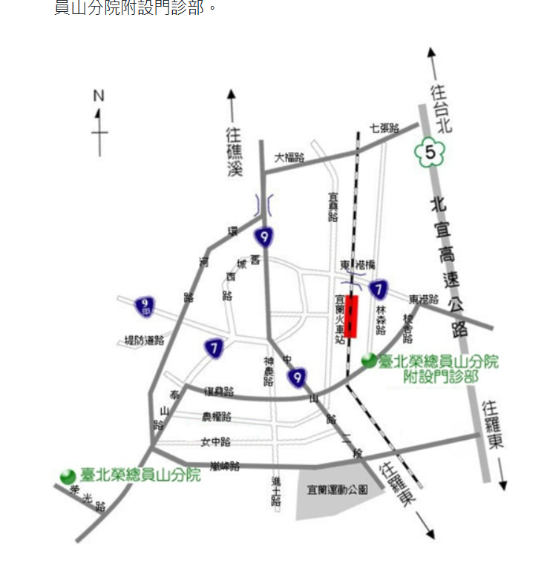

* 停車訊息：(1)市區門診部：汽機車收費停車場每小時30元。可多利用周邊汽車停車場(新轉運站-每小時30元/(當日最高60元)/舊轉運站-每小時20元(當日最高50元) 。
(2)周邊機車停車：(轉運站每小時10元/每日最高20元)
* 大眾運輸：(1)搭乘火車宜蘭站下車，步行約3-5分鐘。
(2)搭乘噶瑪蘭或首都客運宜蘭轉運站下車，步行約3-5分鐘。

